$$f\left(x\right)=9x^{2}+4x+12$$
$$A=\left(\begin{matrix}1 & 6 & 9 \\ -2 & 4 & 7 \\ 3 & 0 & -5\end{matrix}\right)$$
$$f\left(A\right)=9{\left(\begin{matrix}1 & 6 & 9 \\ -2 & 4 & 7 \\ 3 & 0 & -5\end{matrix}\right)}^{2}+4\left(\begin{matrix}1 & 6 & 9 \\ -2 & 4 & 7 \\ 3 & 0 & -5\end{matrix}\right)+12$$
$${\left(\begin{matrix}1 & 6 & 9 \\ -2 & 4 & 7 \\ 3 & 0 & -5\end{matrix}\right)}^{2}=\left(\begin{matrix}1 & 6 & 9 \\ -2 & 4 & 7 \\ 3 & 0 & -5\end{matrix}\right)*\left(\begin{matrix}1 & 6 & 9 \\ -2 & 4 & 7 \\ 3 & 0 & -5\end{matrix}\right)=\left(\begin{matrix}16 & 30 & 6 \\ 11 & 4 & -25 \\ -12 & 18 & 52\end{matrix}\right)$$
(на картинке показано как считать. Но можно это делать устно. )

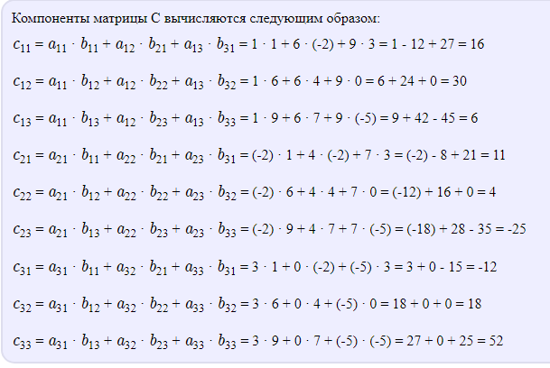

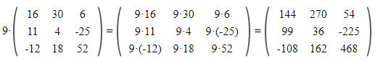

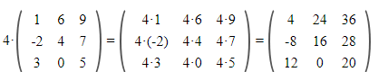

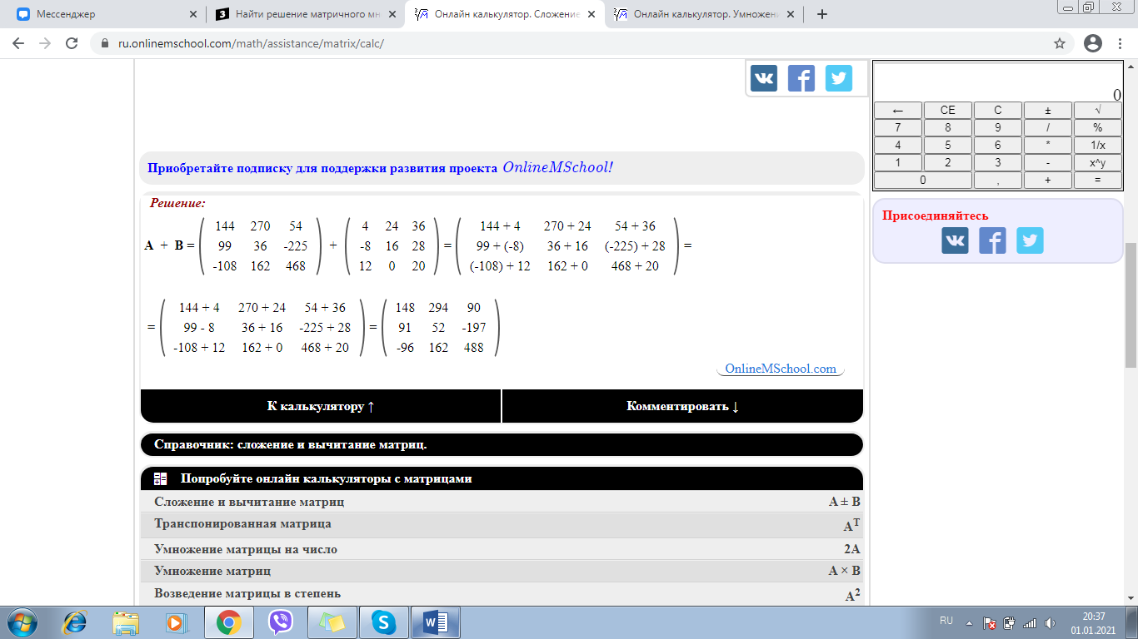
(Где написано «А+В=» не пиши, пиши сразу сложение матриц)
Итого:
$$f\left(a\right)=+12$$

